**ແນະ​ນຳ**

ໃນ​ບົດ​ຮຽນ​ນີ້​ມາ​ຮູ້​ຈັກ​ກັບ PHP Framework ທີ່​ມີ​ຊື່​ວ່າ Yii Framework ຈຸດ​ເດັ່ນ​ຢູ່​ທີ​ເຄືອງ​ມື​ຖືກ​ສ້າງ​ມາ​ແລະ​ພັດ​ທະ​ນາ​ໃຫ້​ໃຊ້​ງານຢ່າງ​ຄົບ​ຖ້ວນ ບໍ​ວ່າ​ຈະ​ເປັນ Tools Generate, Extension ເປັນ​ຕົ້ນ ເໝາະ​ສຳ​ສຳ​ລັບ​ການ​ພັດ​ທະ​ນາ​ລະ​ບົບ​ກາງ ແລະ ສູງ ຂື້ນ​ໄປ ປະ​ຈຸ​ບັນ Yii Framework ເປັນ Version 1.1.17 ແລະ Yii Framework ອອກ​ເປັນ Version 2.0

**ຕອ​ນ​ທີ1: ທຳ​ຄວາມ​ຮູ້​ຈັກ Yii Framework**

Yii Framework ອ່ານ​ວ່າ (**Yii**) ເປັນ PHP Framework ທີ່​ກຳ​ລັງ​ມາ​ແຮງ ແລະ ໄດ້​ຮັບ​ຄວາມ​ນີ​ຍົມ​ຢ່າງຫຼາຍ​ໃນ​ປີ 2014 ຕອນນີ້ Yii Framework ຖືກ​ອອກ​ແບບ ແລະ ພັດ​ທີ​ນາ​ຂື້ນ​ຕາມ​ແນວ​ຄິດ​ຂອງ MVC (Model-View-Controller) ໂດຍ​ເປັນ​ແນວ​ຄິດ​ທີ​ໄຫ້​ຄວາມ​ນີ​ຍົມ​ສູງ​ໃນ​ປະ​ຈຸ​ບັນ ການ​ພັດ​ທະ​ນາ Sotfware ຕາມ​ແນວ​ຄິດນີ້​ຍັງ​ໄດ້​ຮັບ​ການ​ຂຽນ​ເປັນ​ຮູບ​ແບບ​ຂອງ OOP

**ຕອນ​ທີ​2: ແນວ​ຄິດ​ຂອງ MVC (Model View Controller)**

* Model (M) ເຮັດ​ໜ້າ​ທີ​ເປັ​ນ​ຕົວ​ແທນ​ຂອງ​ຂໍ້​ມູນ​ເປັນ Object ແລະ ເປັນ​ສ່ວນ​ຈັດ​ການ​ຂໍ້​ມູນຈາກຖານ​ຂໍ້​ມູນ
* View (V) ເຮັດ​ໜ້າ​ທີ​ຮັບ​ການ​ສະ​ແດງ​ຜົນ​ອອກ​ທາງ Web Browser ເຊັ່ນ: ຂໍ້​ຄວາມ Form Input ຕ່າງ ຫຼື ເອີ້​ການ​ວ່າ User Interface (UI) ເປັນ​ຕົ້ນ
* Controller (C) ເຮັດ​ໜ້າ​ທີ​ຮັບ​ຄຳ​ສັ່ງ​ແລະ​ເອີ້ນ​ໃຊ້ Object ອື່ໆ (M ແລະ V) ໃຫ້​ເຮັດ​ວຽກ​ຮ່ວມ​ກັນ​ແລະ​ ເຮັດ​ໜ້າ​ທີ​ເປັນ​ຕົວ​ຄວບ​ຄຸ້ມ​ເສັ້ນ​ທາງ​ການ​ເຮັ​ດ​ຂອງ​ຄຳ​ສັ່ງ​ຕ່າງໆ

**ຕອນ​ທີ​3: ພັດ​ທະ​ນາ​ແລະ​ອອກ​ແບບ​ຕາມ​ແນວ​ຄິດ 3 ແບບຫຼັກ**

Yii Framework ຖືກ​ພັດ​ທະ​ນາ​ແລະ​ອອ​ແບບ​ແນວ​ຄິດ 3 ແບບຫຼັກ ຄື: Easy, Efficient, Extensible

* Easy (ງ່າຍ)
* Efficient (ມີ​ປະ​ສິດ​ທິ​ພາບ)
* Extensible (ຂະ​ຫຍາ​ຍ​ອອກ​ໄດ້)

**ຕອນ​ທີ່4: ການ​ເຮັດ​ວຽກ​ຂອງ Yii Framework**

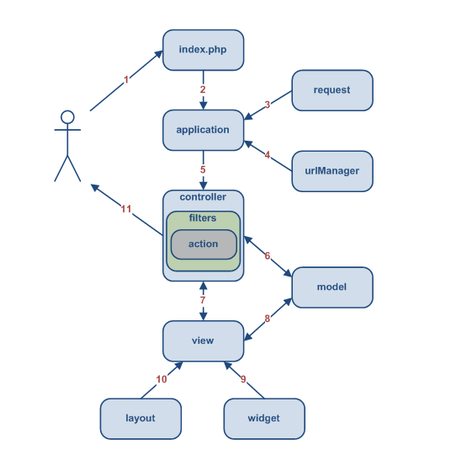

**ຄຳ​ອະ​ທີ​ບາຍ**

* ເມື່ອ​ຜູ້​ໃຊ້​ງານ​ເຂົ້າ URL <http://localhost/projectname/web/index.php> ຈະ​ເຂົ້າ​ໄປ​ເຮັດ​ວຽກ​ທີ​ໄຟ​ຣ Index.php ຂອງ​ Web Application ຂອງ​ເຮົາ
* Application ຈະ​ເກັບ​ຂໍ້​ມູນ​ຕ່າງໆ​ຈາກ Application Component (Request)
* Application ຈະ​ທຳ​ການ​ຕັດ​ສີນ​ວ່າ Request ນັ້ນ​ໆ​ຕ້ອງ​ເຮັດ​ວຽກ Controller ແລະ Action ຫຍັງ​ດ້ວຍ Application Component ຊື່​ວ່າ urlManager ຄື​ດັ່ງ​ນີ້
* Controller ຊື່​ວ່າ Site ດັ່​ງນັ້ນ​ຈະ​ເຂົ້າ​ເຮັດ​ວຽກ SiteController Class
* Action ຊື່​ວ່າ index
* Action ເຮັດ​ວຽກ​ຕ່າງ​ຄື
* ຈັດ​ການ​ຂໍ້​ມູນ​ຜ່ານ Model
* ເຮັດ​ການ​ເລືອກ View ທີ່​ຈະ Render
* ການ​ກຳ​ນົດ​ຂໍ້​ມູນ​ຈາກ Model ເພືຶອ​ໄປ​ສະ​ແດງ​ຜົນ​ໃນ View
* ທຳ​ການ Render View ໃນ Layout ທີ່​ກຳ​ນົດ​ໃຫ້

**ບົດ​ທີ່ 1**

**ກຽມຄວາມ​ພ້ອມ​ກ່ອນ​ການ​ຕິດ​ຕັ້ງ Yii2**

1. **ຈັດ​ກຽມ​ໂປ​ຣ​ແກ​ຮມ​ສຳ​ລັບ​ການ​ພັດ​ທະ​ນາ​ເວບ**

ສີ່ງ​ທີ​ຈະ​ກຽມ​ພ້ອມ​ກ່ອນ​ການ​ຕິດ​ຕັ້ງ​ໄຟ​ຣ Yii Framework v.2 ມີ​ຄື:

* Install XAMPP For Windows
* Install Netbean IDE 8.0.2
* Install Composer
* Register GitHub